24.04.2020 r.
- Edukacja polonistyczna.
Zaułek słówek.
Posegreguj części mowy.
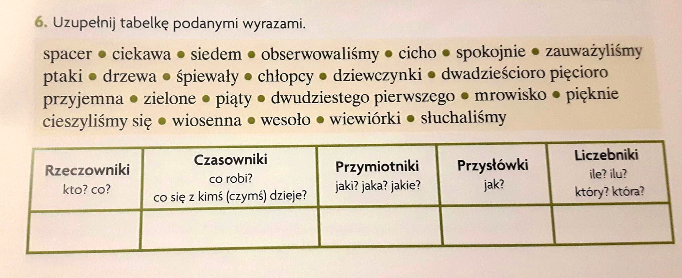
Rozwiąż rebus.
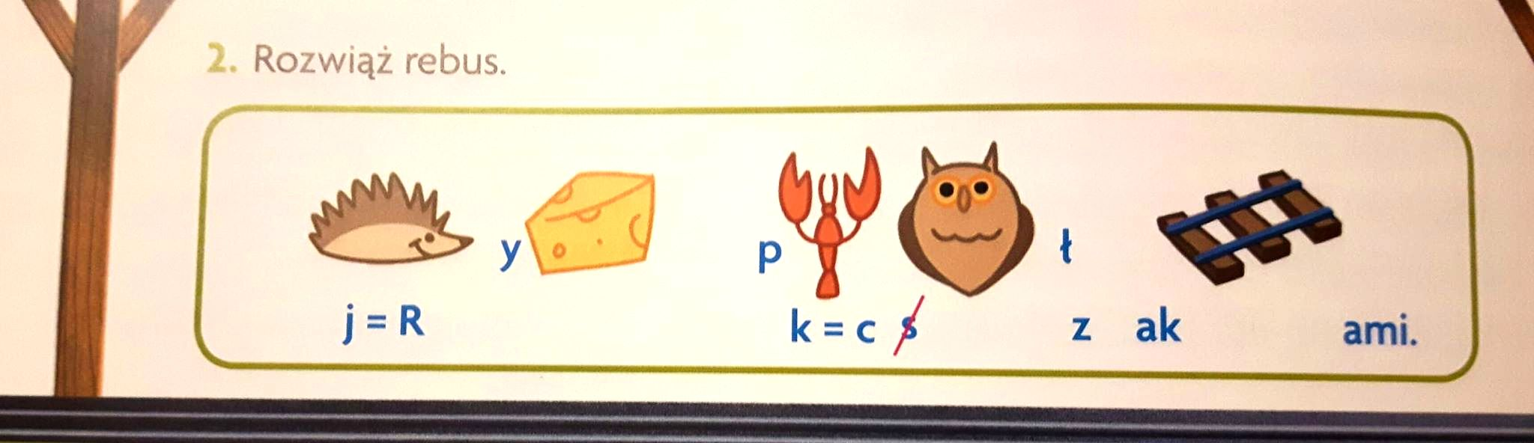

- Edukacja matematyczna.
Wykonaj odejmowanie sposobem pisemnym.
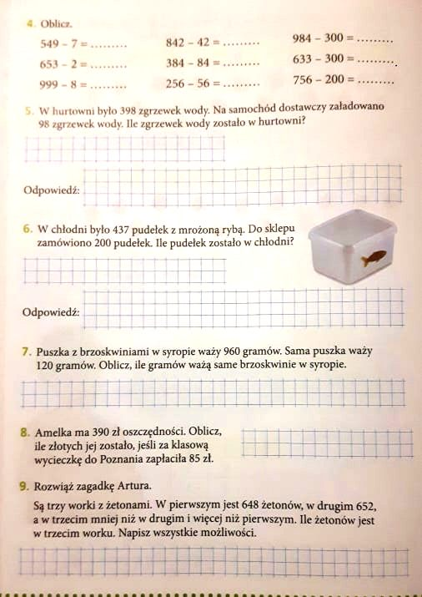

- Edukacja techniczna.
Jak wiesz dbanie o higienę jest bardzo ważne. Spróbuj dzisiaj zrobić sól do kąpieli, aby przyjemniej Ci się kąpało. Powodzenia!
